在宅支援記録及びアセスメント表作成支援ツール　ユーザーマニュアル

# 導入

1. 入手したzipファイルの中の、全てのファイル・フォルダを解凍してください。  
   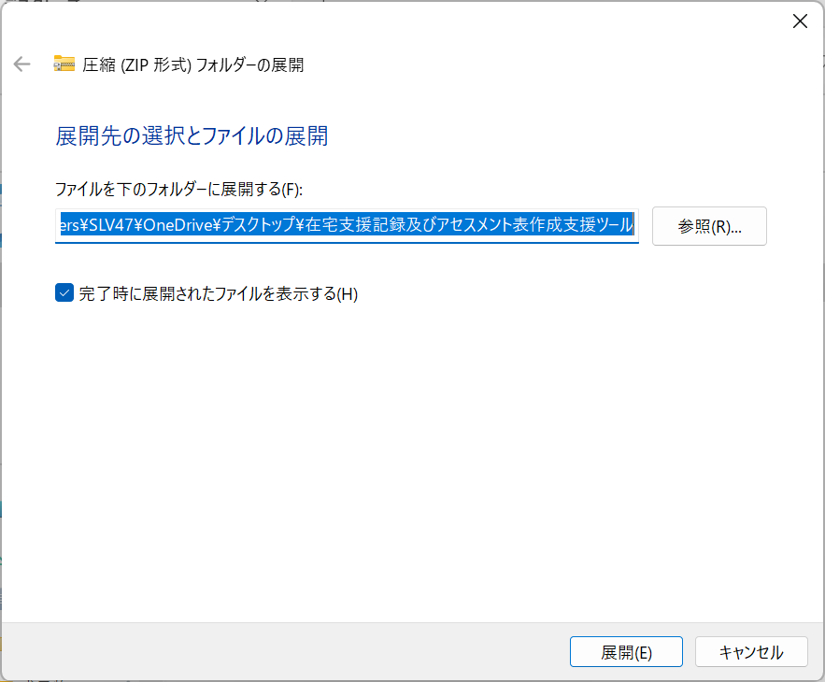
2. 解凍したファイル・フォルダのうち、convert.batを選択して、ダブルクリックで起動してください。  
   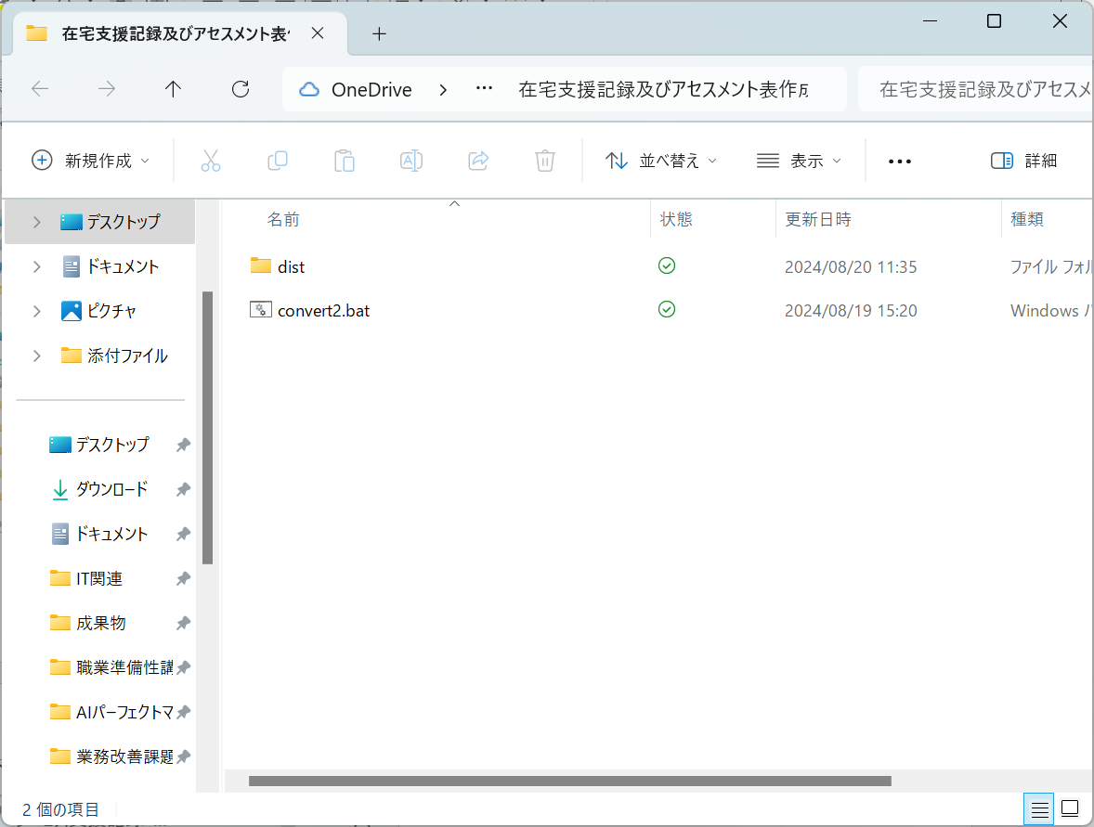
3. 以下の画面が出現します。(初回起動時は起動に数秒ほどかかります。)   
   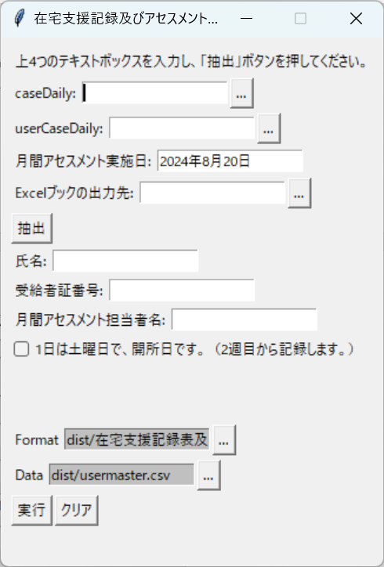

# 操作

1. caseDaily, userCaseDaily, Excelブックの出力先を、テキストボックスの横の「…」ボタンからファイル選択(フォルダ選択)ダイアログを起動し、選択してください。入力が完了したら、下の「抽出」ボタンを押してください。  
   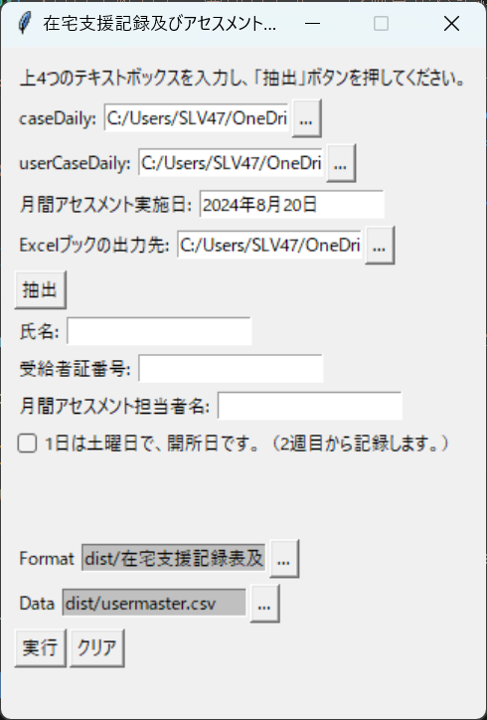
2. caseDaily内から読み込んだ氏名のデータがマスターデータ内に存在すれば、以下のように「氏名：○○の情報を取得しました。」のメッセージが出て、受給者証番号および月間アセスメント担当者名の入力欄が自動で入力されます。  
   そのまま「実行」ボタンを押してください。Excelブックを生成します。  
   ※ヒント：マスターデータはCSVファイルを読み込んだもので、ファイルの場所は一番下の「Data」入力欄で指定できます。ほとんどの場合、編集する必要はありません。  
   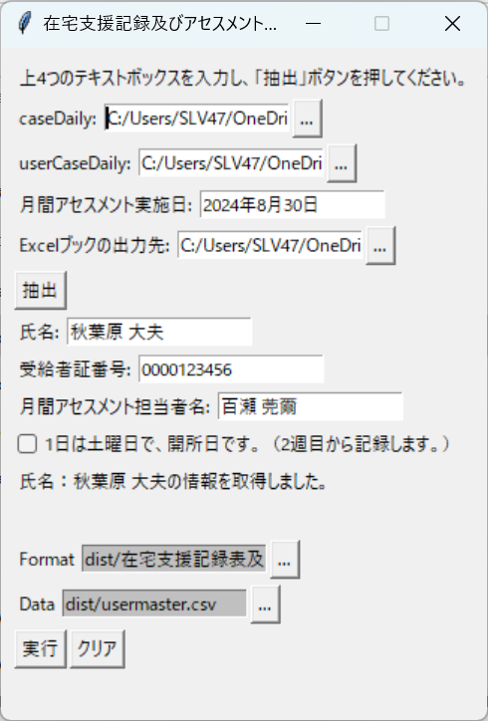
3. 氏名のデータがマスターデータ内に存在しない場合、以下のようにメッセージが表示されますので、受給者証番号および月間アセスメント担当者名欄を入力して下さい。そのあと、「実行」ボタンを押してください。ボタンを押してExcelブックが保存されたタイミングで、マスターデータも反映されます。  
   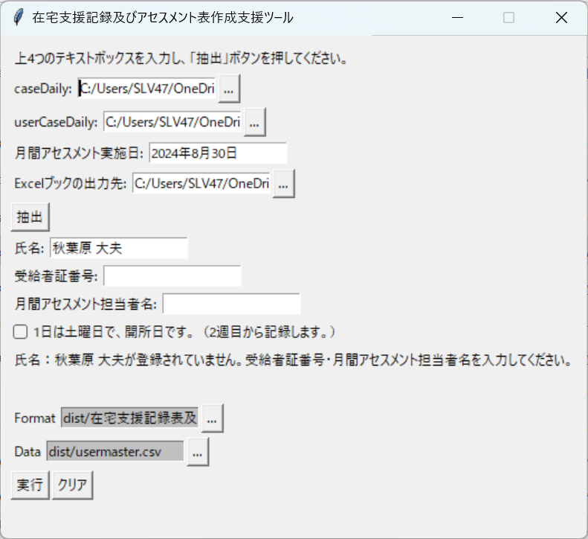
4. 出力先ファイルが既に存在する場合、以下のようなメッセージが表示されます。Excelブックを上書きする場合は、そのままもう一度「実行」ボタンを押してください。  
   ※テキストボックスのいずれかの値を変更して「実行」ボタンを押した場合、今回の上書き処理は行われず、改めて入力された内容で判定および保存処理を行います。  
   ※メッセージの内容が長くて難解になっていますが、こちらは不具合となります。  
   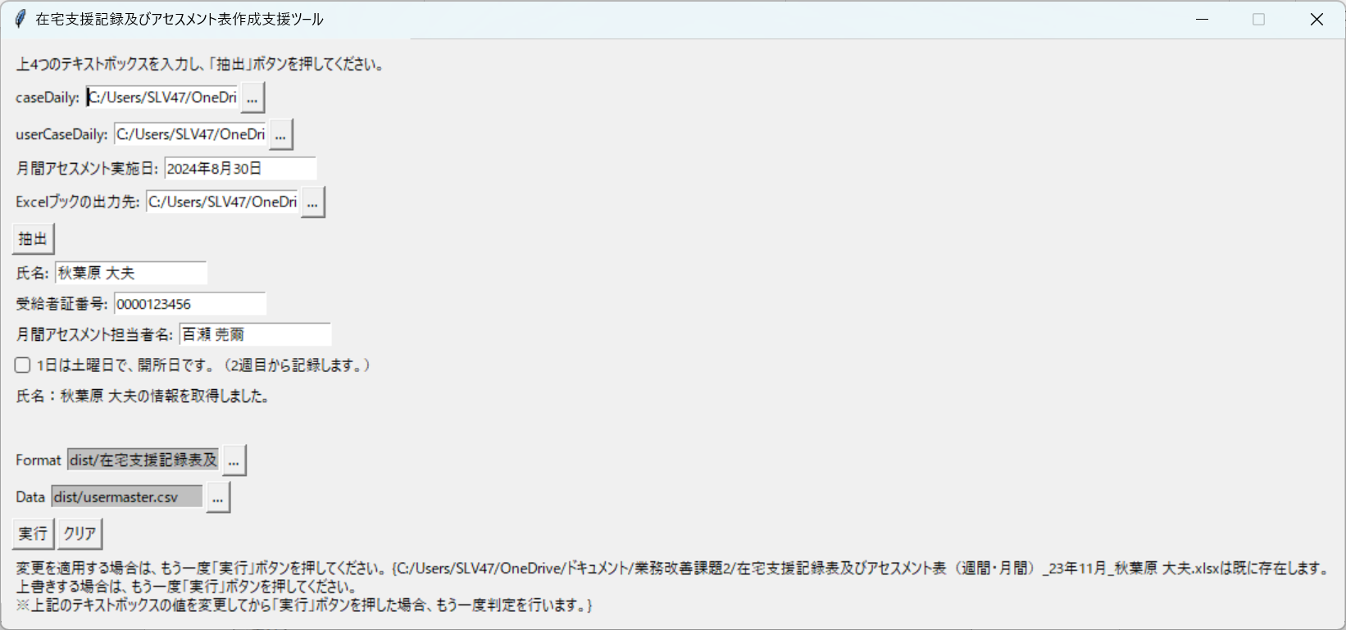
5. チェックボックスにチェックを入れると、Excelブックの1週目を空けて記入します。  
   当月の1日が土曜日で、土曜開所日の場合のみ、チェックを入れてください。  
   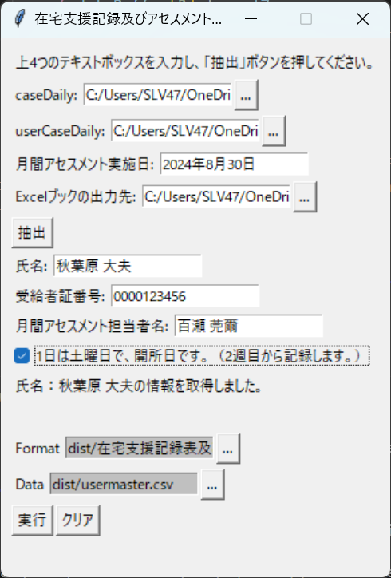

# トラブルシューティング

1. 以下のように「Excelブックを開くことが出来ませんでした。」のメッセージが出た場合、出力先のブックをExcelで開いている可能性があります。  
   そのExcelブックを閉じてから、再度「実行」ボタンを押してください。  
   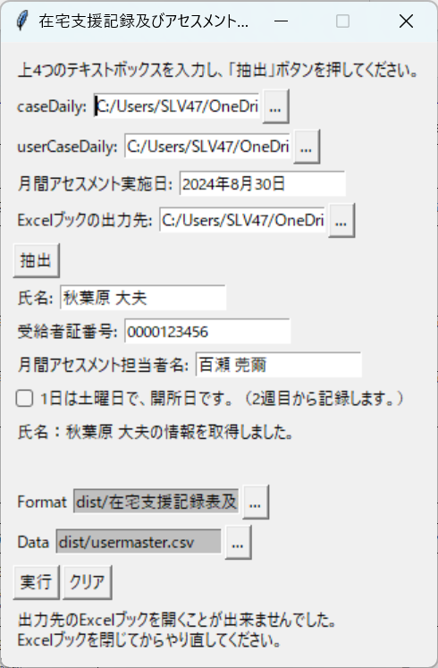
2. 入力された値が間違っている場合、エラーメッセージが表示されます。  
   caseDaily, userCaseDaily欄には適切なファイル名を入力してください。  
   Excelブックの出力先は、右の「…」ボタンからフォルダ選択をしてください。  
   「抽出」ボタンを押したあと、マスターデータにデータが存在しない場合は、氏名に対応する受給者証番号および月間アセスメント担当者名を入力してください。